Domáca pohoda: Pyžamá a spodná bielizeň


Príjemne hrejivé, mäkučké a pohodlné: udržateľná a k pokožke šetrná denná a nočná bielizeň z Tchibo vás pozýva na relaxáciu a uvoľnenie. Doprajte svojej pokožke niečo výnimočné!
Kolekciu „Domáca pohoda: Pyžamá a spodná bielizeň“ nájdete v predajniach Tchibo od 20. januára 2025 alebo v Tchibo kútikoch v obchodných reťazcoch od 21. januára 2025. Pre držiteľov TchiboCard bude dostupná online už od 14.1.2024.

Dámske pyžamo
S bavlnou z udržateľnej produkcie. Nohavice s elastickým pásom a rovnými nohavicami. Odporúčaná cena: 22,99 €.

Pánske pyžamo
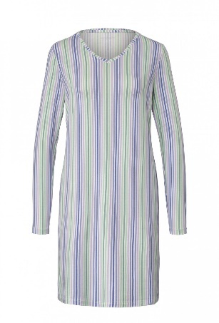
S bavlnou z udržateľnej produkcie. Nohavice s bočnými vreckami, elastickým pásom a šnúrkami na zaväzovanie. Odporúčaná cena: 27,99 €.

Nočná košeľa
S bavlnou z udržateľnej produkcie. Výstrih do V. Odporúčaná cena: 17,99 €.

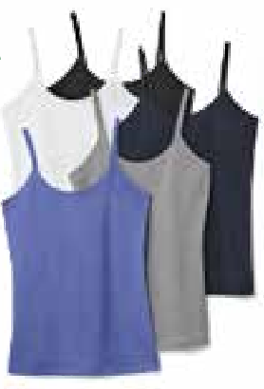

Košieľky so špagetovými ramienkami
S bavlnou z udržateľnej produkcie. Mäkká zmes bavlny a elastanu. V balení 5 ks. Odporúčaná cena: 27,99 €.

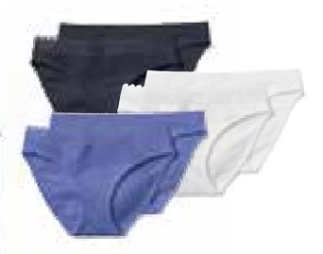
Nohavičky
S biobavlnou. 1x s jemnou čipkou v páse, 1x bez čipky. V balení 2 ks. 3 farby. Exkluzívne na www.tchibo.sk. Odporúčaná cena: 10,99 €.


Podprsenka s kosticami
S biobavlnou. Košíčky a ramienka s jemnou čipkou. 2 farby. Odporúčaná cena: 14,99 €.

Nohavičky
S biobavlnou. 1x s jemnou čipkou, 1x bez čipky. V balení 2 ks. 2 farby. Odporúčaná cena: 10,99 €.

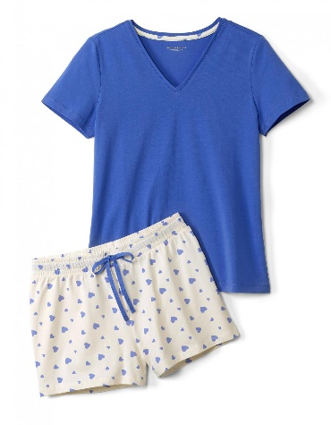

Krátke dámske pyžamo
S biobavlnou. Šortky s elastickým pásom a šnúrkami na zaväzovanie. 2 farby. Exkluzívne na www.tchibo.sk. Odporúčaná cena: 19,99 €.

Pánska domáca súprava
S bavlnou z udržateľnej produkcie. Horný diel so zipsom a 2 priehmatovými vreckami. Exkluzívne na www.tchibo.sk. Odporúčaná cena: 59,95 €.
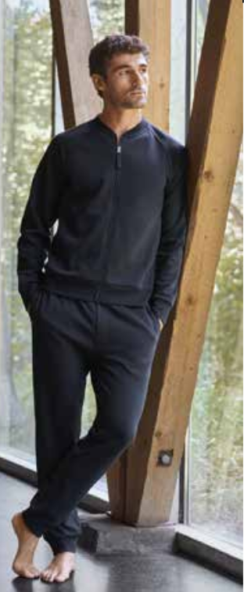

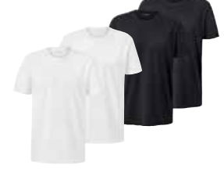

Tričká s okrúhlym výstrihom
S bavlnou z udržateľnej produkcie. V balení 2 ks. 2 farby. Exkluzívne na www.tchibo.sk. Odporúčaná cena: 14,99 €.

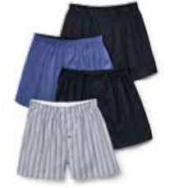

Tkané boxerky
S bavlnou z udržateľnej produkcie. Rázporok na gombík a elastický pás. V balení 4 ks. 4 farby. Odporúčaná cena: 27,99 €.

Užitočné informácie o spoločnosti Tchibo
Tchibo patrí k najväčším výrobcom kávy na svete a je vedúcou firmou na trhu praženej kávy na mnohých európskych trhoch. Tchibo je rovnako jedným z najväčších medzinárodne pôsobiacich maloobchodných predajcov. Jedinečný obchodný model spoločnosti Tchibo prepája kávovú expertízu a týždenne nové tematické kolekcie spotrebného tovaru. Svoje výrobky ponúka Tchibo prostredníctvom viackanálového distribučného systému, ktorý tvorí sieť kamenných predajní Tchibo, internetový obchod www.tchibo.sk a sieť predajných miest vo vybraných predajniach obchodných reťazcov. Spoločnosť bola založená v roku 1949 v nemeckom Hamburgu, kde má svoje ústredie.
V Slovenskej republike pôsobí prostredníctvom TCHIBO SLOVENSKO spol. s r.o. od roku 1991 v segmente praženej a instantnej kávy pod známymi značkami Tchibo, Eduscho a Davidoff Café. Od roku 2008 rozvíja TCHIBO SLOVENSKO na slovenskom trhu obchodnú činnosť zameranú na predaj spotrebného tovaru Tchibo. Každý týždeň je uvedená do predaja nová kolekcia asi 30 výrobkov na určitú tému vo výbornom pomere ceny a kvality. Témy sa v priebehu roka striedajú a postupne zahŕňajú všetky oblasti: od kuchyne cez módu, šport, elektroniku, hračky, šperky až po záhradu. Kolekcie sú limitované a predávajú sa vždy výlučne do vypredania zásob alebo obmedzenú dobu. Popri týchto týždenne nových limitovaných kolekciách ponúka Tchibo aj dizajnovú kolekciu výrobkov na pôžitok z kávy, ktorá je súčasťou stálej ponuky siete obchodov Tchibo. Tchibo nezabúda ani na milovníkov domácej kvalitnej kávy - s domácim kapsľovým kávovarom Cafissimo alebo plnoautomatickým kávovarom na zrnkovú kávu Esperto si svoju obľúbenú šálku kávy môžete dopriať v pohodlí domova rýchlo, ľahko a profesionálne.
Spoločnosť Tchibo podniká zodpovedne. Dlhodobo sa angažuje v mnohých projektoch zameraných na trvalo udržateľnú produkciu kávy, bavlny či dreva a zaistenie zodpovedajúcich pracovných a životných podmienok malopestovateľov a pracovníkov v továrňach. Aktívne pomáha riešiť otázky ako globálne otepľovanie, ohľaduplné hospodárenie s vodou, pôdou, energiami a zdrojmi, zaobchádzanie s odpadom či zachovanie biodiverzity. Zapája sa do činnosti mnohých miestnych komunít.

V prípade záujmu o ďalšie informácie kontaktujte, prosím:

Zuzana Droppová Michaela Hanáková
PR Consultant PR Consultant
10/10 COMMUNICATIONS 10/10 COMMUNICATIONS
email: zuzana.droppova@1010comms.sk email: michaela.hanakova@1010comms.sk
tel: 0915 801 168 tel: 0907 581 582

